АВТОНОМНОЕ УЧРЕЖДЕНИЕ СОЦИАЛЬНОГО ОБСЛУЖИВАНИЯ РЕСПУБЛИКИ БУРЯТИЯ «КЯХТИНСКИЙ ДОМ –ИНТЕРНАТ»
Сокращенное наименование: АУСО РБ «Кяхтинский ДИ».
Местонахождение Автономного учреждения: Республика Бурятия, Кяхтинский район, село Усть-Кяхта, ул. Колхозная, 3.
Местонахождение Чикойского отделения: Республика Бурятия, Кяхтинский район,
п. Чикой, ул. Новая Школьная, 3.

Учредитель
Министерство социальной защиты населения Республики Бурятия
Адрес: 670034, г. Улан-Удэ, ул. Гагарина, дом 10.
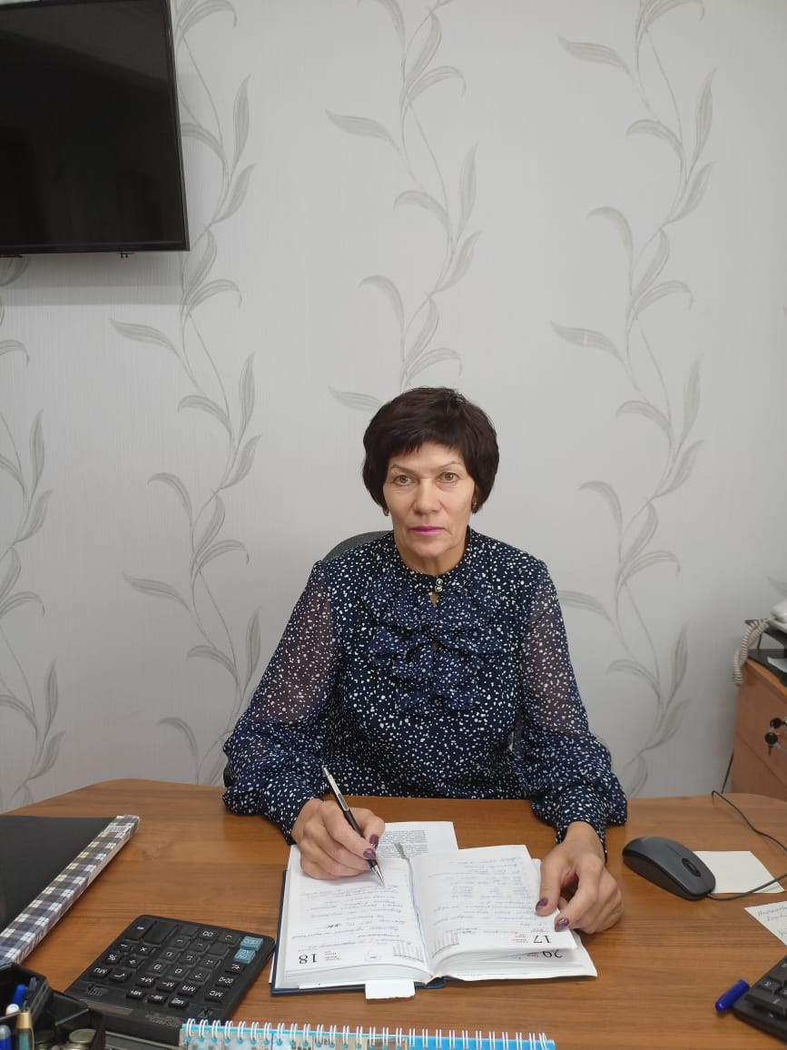
Директор - Корытова Елена Николаевна
Специалисты:
Экономист - Перфильева Татьяна Сергеевна
Старшая медицинская сестра- Евсеева Лариса Викторовна
Специалист по ОТ - Овсянкин Пётр Николаевич
Заведующая Чикойским отделением Спиридонова Екатерина Игоревна
Официальный сайт: http://www.кяхтинскийди.рф
E-mail: Kyahtin _ dom-internat@govrb.ru
Телефоны: (8-301-42) 96-356 (администрация, факс), 96-286- директор, 96-270- медицинская часть.
Чикойское отделение: ( 8-301-42) 33-148
График работы административно-хозяйственного персонала:

Понедельник - Пятница с 08.30 до 16.45, перерыв на обед с 12.00 до 13.00
График работы основного персонала:
Понедельник - Воскресенье
Дневная смена с 08.30 до 20.30
Ночная смена с 20.30 до 08.30

